Парикмахерская мойка Дасти с креслом Касатка
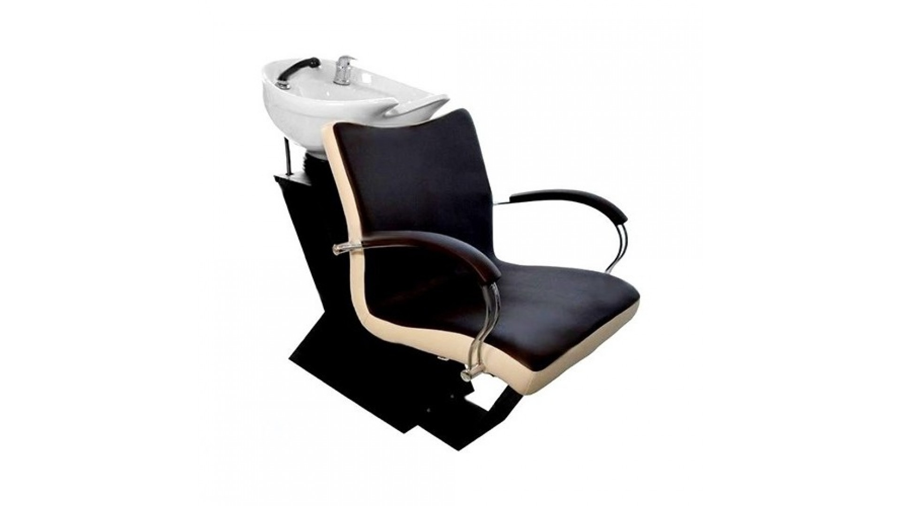

Парикмахерская мойка Дасти с металлическим оригинальным каркасом черного цвета подойдет для большинства салонов красоты.
Раковина – белая, глубина – средняя.
Возможно выбрать другую раковину с доплатой (глубокая, черная).я
Обширная цветовая гамма обивки.
Габариты мойки:
- длина: 110 см;
- ширина: 58 см;
- высота: 95 см.
Гарантия – 12 месяцев.
К данной мойке идеально подойдет кресло для клиента Касатка.

В нашем магазине Вы сможете выбрать и купить все необходимое для Вашего салона красоты или парикмахерского зала: парикмахерские кресла, парикмахерские зеркала, тележки, а также сушуар или климазон.
Позвоните нам, и наши менеджеры квалифицированно проконсультируют Вас по всем вопросам.

